班级学生信息管理系统
项目设计报告

姓名： | 张文豪
学号： | 2023010920
院系： | 智能工程学部
专业： | 计算机科学与技术
科目： | Python-wed

目 录

目 录 2
一、项目说明 4
1.1 网站选题 4
1.2 项目目的 4
1.3 功能介绍 4
1.4 目标用户 5
二、网站架构规划 5
2.1 功能结构图 5
2.2 项目目录结构 5
2.3 数据库设计 6
2.3.1 E-R 图 6
2.3.2 数据表设计 6
三、技术实现方案 7
3.1 开发环境 7
3.2 核心技术栈 8
3.3 关键实现方法 8
四、系统操作说明书 8
4.1 环境准备 8
4.2 数据库配置与迁移 9
4.3 创建管理员 9
4.4 运行系统 9
4.5 功能操作指南 10
五、网站效果展示 10
六、总结与展望 15

一、项目说明

1.1 网站选题
本项目的选题为"班级学生信息管理系统"，属于教育管理类信息网站。系统以班级为单位，对在校学生的基本信息进行电子化管理，支持信息的录入、查询、修改与删除等核心功能。选题切合高校班级管理的实际需求，具有很强的实用价值。

1.2 项目目的
（1）掌握 Django Web 框架的项目搭建、模型设计、视图编写、路由配置等核心开发技能。
（2）掌握 Bootstrap 前端框架的使用，实现响应式页面布局，提升用户界面美观度。
（3）掌握 Django Admin 后台管理系统的配置与使用，实现数据的快速管理。
（4）通过完整的项目实践，理解 Web 开发的 MVC/MTV 架构思想，培养工程化开发能力。

1.3 功能介绍
前台功能（面向普通用户）：
- 首页展示：展示系统名称、学校校徽与校训、导航菜单、数据统计概览。
- 学生列表：以表格形式分页展示所有学生信息（姓名、性别、年龄、班级、手机号）。
- 学生详情：点击查看某一学生的完整信息。
- 添加学生：通过表单录入新生信息，数据提交后保存至数据库。
- 编辑学生：修改已有学生的信息字段。
- 删除学生：确认后从数据库中永久删除学生记录。
后台功能（面向管理员）：
- 班级管理：通过 Django Admin 后台增删改查班级信息。
- 学生管理：通过 Django Admin 对学生数据进行批量管理，支持按性别、班级筛选，按姓名、手机号搜索。
- 权限控制：基于 Django 内置认证系统，仅超级用户可登录后台。

1.4 目标用户
本系统的目标用户分为两类：
（1）普通访问者（学生、教师）：浏览和查询学生信息，了解班级人员构成。
（2）系统管理员（辅导员、教务人员）：通过后台管理系统维护学生数据，进行增删改查操作，管理班级信息。

二、网站架构规划

2.1 功能结构图
以下为系统功能结构图，展示前台与后台两大模块：

2.2 项目目录结构
项目采用 Django 标准目录结构，各文件夹与关键文件清单如下：

2.3 数据库设计

2.3.1 E-R 图
系统包含两个实体：班级（ClassInfo）和学生（Student）。
关系：一个班级包含多名学生，一名学生只属于一个班级（一对多关系）。
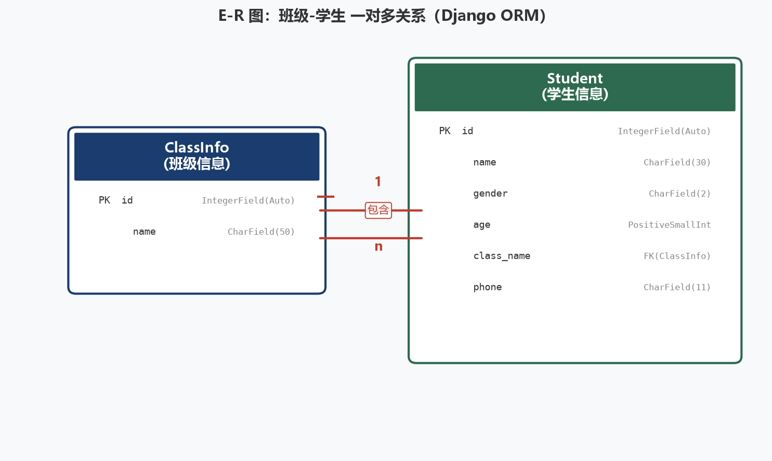
图1：E-R图（班级-学生一对多关系）

2.3.2 数据表设计
表1：ClassInfo（班级信息表）
字段名 | 字段类型 | 约束条件 | 说明 | 示例值
id | IntegerField(Auto) | PRIMARY KEY | 班级编号（自增） | 1
name | CharField(50) | UNIQUE, NOT NULL | 班级名称 | 计科231
__str__ | -- | -- | 返回班级名称 | --

表2：Student（学生信息表）
字段名 | 字段类型 | 约束条件 | 说明 | 示例值
id | IntegerField(Auto) | PRIMARY KEY | 学生编号（自增） | 1
name | CharField(30) | NOT NULL | 姓名 | 张三
gender | CharField(2) | NOT NULL, choices | 性别（男/女） | 男
age | PositiveSmallIntegerField | NOT NULL | 年龄 | 20
class_name | ForeignKey(ClassInfo) | NOT NULL, CASCADE | 所属班级（外键） | 计科231
phone | CharField(11) | NOT NULL | 手机号（11位） | 13800138001
__str__ | -- | -- | 返回 姓名-班级 | 张三-计科231

说明：Student 通过 class_name 外键关联 ClassInfo，设置 on_delete=models.CASCADE 实现级联删除（删除班级时自动删除其下所有学生）。Meta 类中配置 verbose_name 实现后台界面中文化，ordering 设定默认排序规则。

三、技术实现方案

3.1 开发环境
- 操作系统：Windows 11
- 开发语言：Python 3.x
- Web 框架：Django 2.2.4
- 前端框架：Bootstrap 4.6.0
- 数据库：SQLite 3（开发环境）
- 编辑工具：VS Code / PyCharm

3.2 核心技术栈
（1）Django MVT 架构——Model 层使用 ORM 定义数据模型；View 层采用基于类的通用视图（ListView、DetailView、CreateView、UpdateView、DeleteView），减少重复代码；Template 层使用模板继承机制。
（2）Bootstrap 响应式设计——通过 CDN 引入 Bootstrap 4.6，自定义 style.css 覆盖默认样式，实现与学校品牌色一致的视觉风格。适配桌面、平板、手机三种屏幕。
（3）SQLite 数据库——开发阶段零配置即用，通过 Django ORM 操作，无需编写原生 SQL。数据库文件随源码一同提交。
（4）Django Admin——利用内置后台管理系统，通过 ModelAdmin 类配置列表显示、筛选器、搜索字段、可编辑字段等，快速构建数据管理界面。

3.3 关键实现方法
（1）项目创建：django-admin startproject + manage.py startapp。
（2）模型设计：ClassInfo（班级）和 Student（学生），一对多外键关联。
（3）视图实现：首页函数视图 + CRUD 通用类视图，配合 messages 框架提示操作结果。
（4）模板设计：base.html 基础模板 + {% extends %} 继承 + {% block %} 填充。
嵌入学校校徽、校训（知行日新 至善至真）及南校区实景照片。
（5）静态资源：Bootstrap 双通道加载（CDN + 本地），自定义 CSS/JS 增强交互。

四、系统操作说明书

4.1 环境准备
运行本系统需准备以下环境：
步骤1：安装 Python 3.x（推荐 3.6 及以上版本）。
步骤2：安装 Django 框架。
pip install django==2.2.4
步骤3：将项目文件夹 student_manage 复制到本地任意目录。

4.2 数据库配置与迁移
本项目默认使用 SQLite 数据库，无需额外安装数据库软件。
（1）打开命令行终端，切换到项目根目录：
cd student_manage
（2）执行数据库迁移命令：
python manage.py makemigrations students
python manage.py migrate

4.3 创建管理员
管理员用于登录 Django Admin 后台管理系统。
方法一（命令行创建）：
python manage.py createsuperuser
按提示输入用户名、邮箱和密码即可。
方法二（使用预置账号）：
本项目已预置超级用户：用户名 admin，密码 admin123。

4.4 运行系统
启动 Django 开发服务器：
python manage.py runserver 8000

在浏览器中访问以下地址：
- 首页：http://127.0.0.1:8000/
- 学生列表：http://127.0.0.1:8000/students/
- 添加学生：http://127.0.0.1:8000/students/add/
- 后台管理：http://127.0.0.1:8000/admin/

4.5 功能操作指南
前台操作：
- 查看学生列表：点击导航栏"学生管理"或首页按钮，进入分页表格页面。
- 查看学生详情：在列表页点击"查看"链接，进入详细信息页。
- 添加学生：点击"添加学生"，填写表单后点击"保存"。
- 编辑学生：在列表页或详情页点击"编辑"，修改后保存。
- 删除学生：点击"删除"按钮，确认后永久删除记录。
后台操作：
- 登录：访问 /admin/，使用超级用户账号登录。
- 班级管理：点击"班级信息"，可新增/修改/删除班级。
- 学生管理：点击"学生信息"，可按性别/班级筛选，按姓名/手机号搜索，内联编辑字段。

五、网站效果展示
以下为系统各主要页面的效果说明：
- 首页：
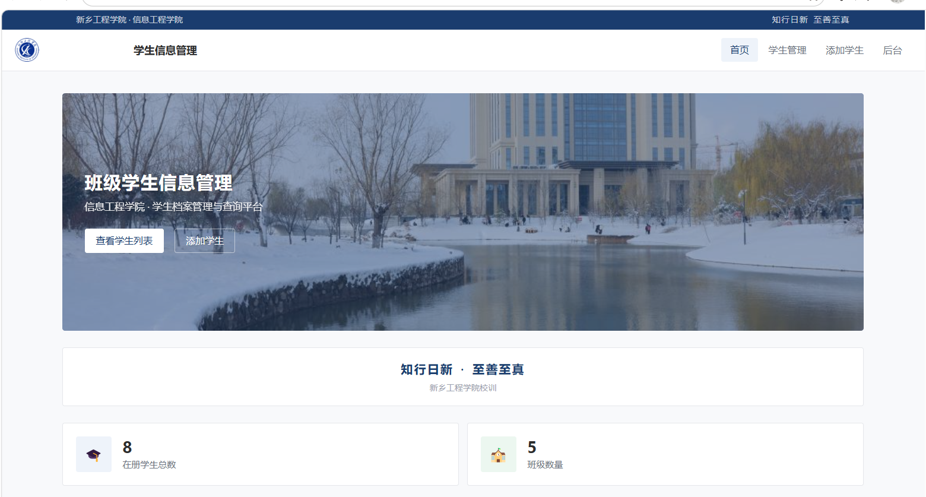
校园风光大图背景，校训展示（知行日新 至善至真），统计数据与快捷操作按钮。
- 学生列表页：
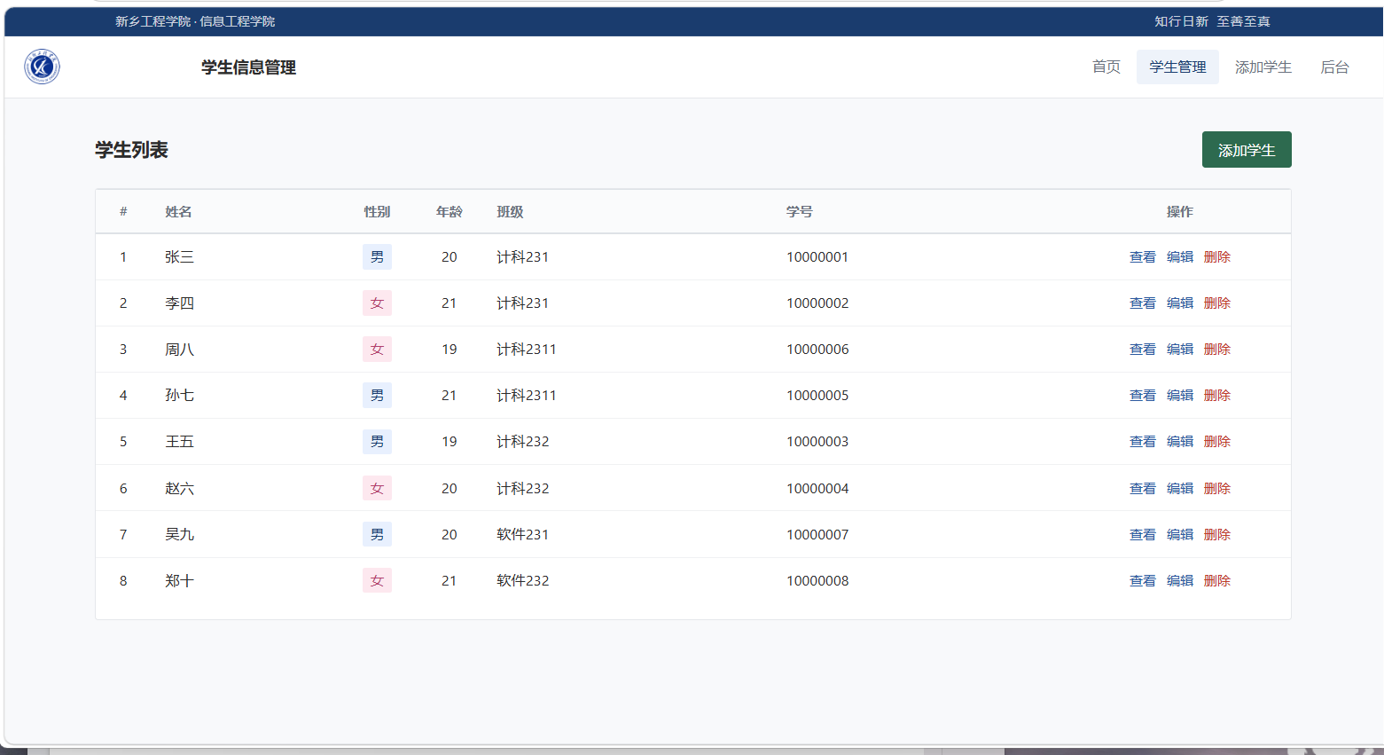
学生信息分页表格，含序号、姓名、性别、年龄、班级、手机号及操作按钮。
- 学生详情页：
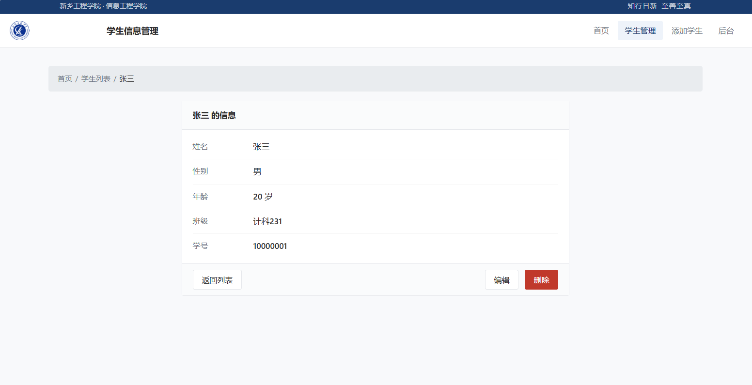
学生完整信息展示，含返回列表、编辑和删除操作。
- 添加学生页：
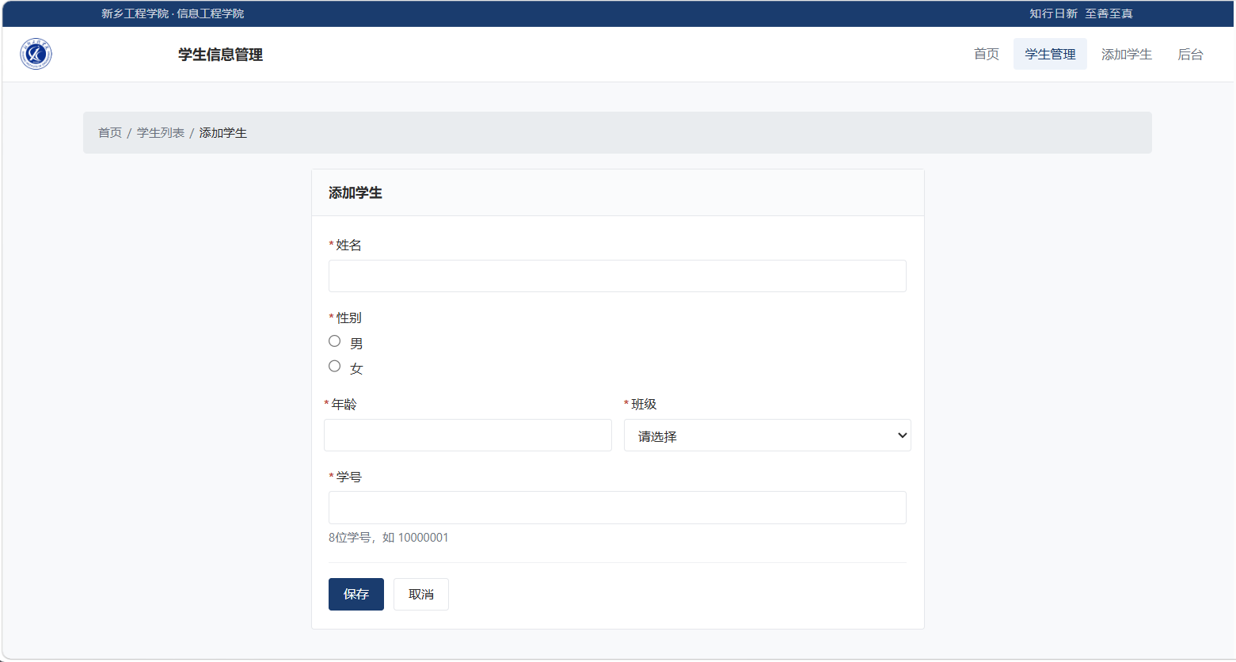
学生信息录入表单，含姓名、性别、年龄、班级、手机号字段。
- 编辑学生页：
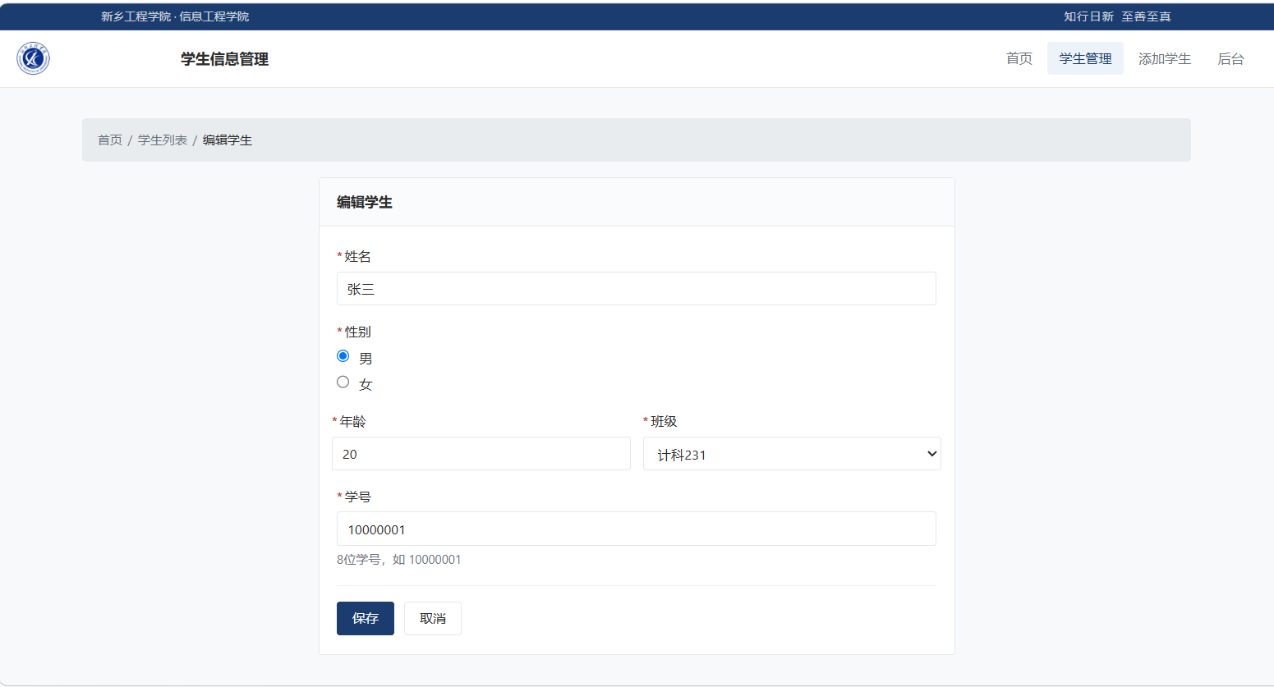
预填已有数据的修改表单，提交后更新数据库。
- 删除确认页：
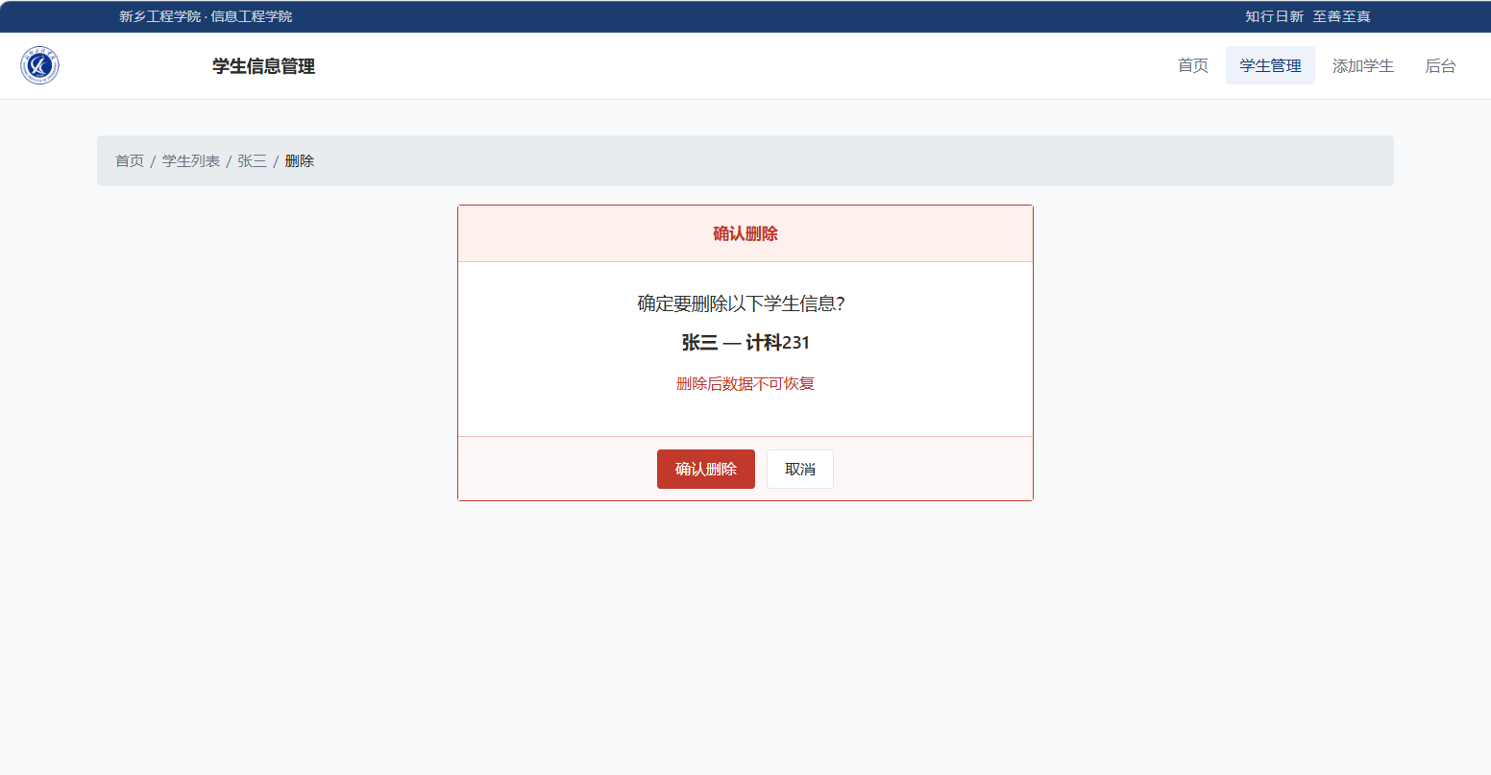
待删除学生关键信息与确认/取消按钮。
- 后台管理：
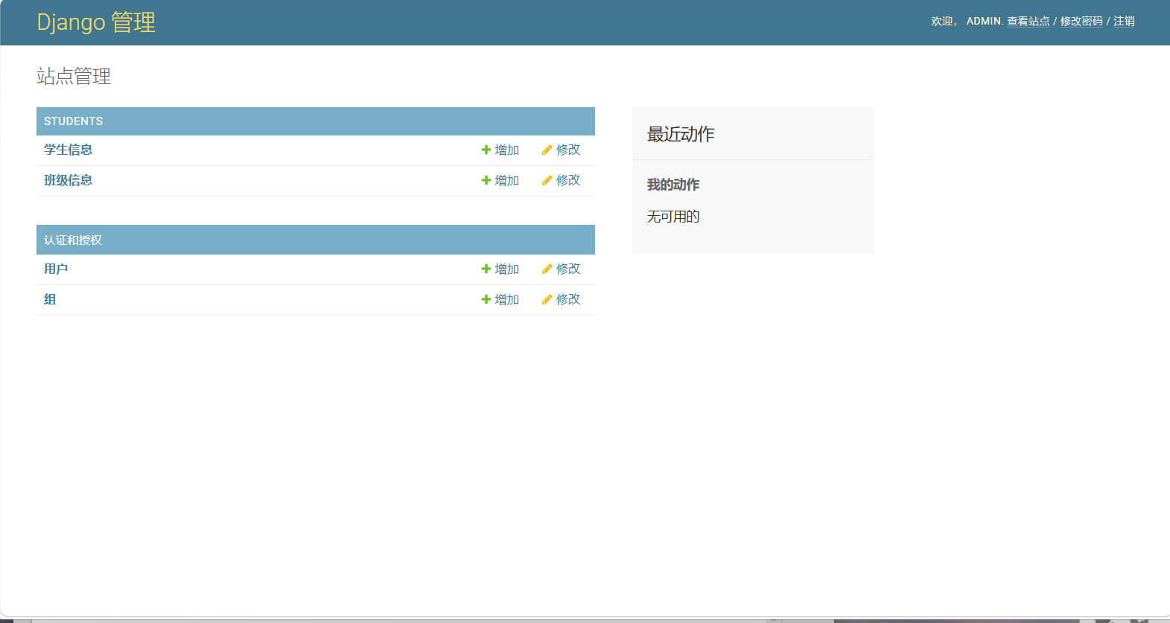
Django Admin 标准界面，班级与学生管理、筛选、搜索功能。

六、总结与展望
6.1 项目总结
本项目基于 Django + Bootstrap 技术栈，完整实现了班级学生信息管理系统的前后台功能。通过项目开发，深入掌握了 Django MVT 架构模式、ORM 数据库操作、通用类视图、模板继承、Admin 后台定制等核心知识。前端方面熟练运用了 Bootstrap 响应式布局、自定义 CSS 样式覆盖、JavaScript 交互逻辑编写等技能。项目融合了新乡工程学院的校园文化元素（校徽、校训、校园实景照片），增强了系统的归属感与实用性。系统代码结构清晰、注释规范、功能完整，符合课程设计的全部要求。
6.2 改进方向
- 用户认证：增加前台用户注册与登录功能，区分管理员和普通用户权限。
- 数据导入导出：支持 Excel/CSV 格式的学生数据批量导入与导出。
- 高级搜索：增加多条件组合搜索功能（年龄范围、班级筛选等）。
- 数据可视化：增加图表统计展示（各班人数柱状图、男女比例饼图等）。
- 生产部署：将系统部署到云服务器，使用 MySQL、Nginx + uWSGI/Gunicorn 实现公网访问。
6.3 学习心得
通过本学期的 Python Web 开发课程和本次课程设计实践，深刻体会到理论与实践相结合的重要性。从最初对 Web 开发的一知半解，到最终独立完成一个完整的 Django 项目，不仅提升了编程能力，更培养了工程化思维和问题解决能力。Django 框架"不重复造轮子"的设计哲学极大地提高了开发效率，Bootstrap 框架让后端开发者也能快速搭建美观的前端界面。这次项目经历对未来的学习和工作具有重要的意义。

